滋賀県文化振興基本方針（第４次）

（素案）

令和７年10月

滋賀県文化スポーツ部文化芸術振興課

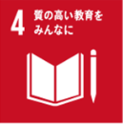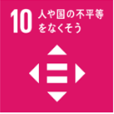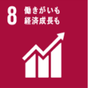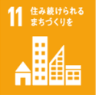

**目 次**

第１章　滋賀県文化振興基本方針の基本的な考え方　・・・・・・・・・・・・・・　１

１　基本方針策定の趣旨

２　基本方針の位置づけ

３　基本方針の期間

４　対象とする文化芸術の範囲

第２章　滋賀県の文化に関する現状と課題　・・・・・・・・・・・・・・・・・・　３

１　滋賀県における文化政策の主な変遷

２　社会情勢の変化等

３　基本方針（第３次）の取組状況、成果および課題

第３章　基本目標と施策の柱（施策の方向性）　・・・・・・・・・・・・・・・・・・　22

１　基本方針（第４次）策定に向けた３つの施策の柱（施策の方向性）

２　基本目標

３　施策柱（施策の方向性）

４　施策横断プロジェクト

５　ＳＤＧｓ（持続可能な開発目標）の達成に向けた取組

第４章　施策の展開　・・・・・・・・・・・・・・・・・・・・・・・・・・・・・　27

１　施策の柱（施策の方向性）場を広げる（インクルーシブな文化芸術の推進）

２　施策の柱（施策の方向性）人を育み、支え、つなげる（文化芸術を未来につなぐ）

３　施策の柱（施策の方向性）滋賀の魅力を高める

（文化的資産や文化芸術の魅力の再認識および価値の創造）

　　施策横断プロジェクト　官民連携による文化芸術活動を支援する仕組みづくり

第５章　基本方針の推進　・・・・・・・・・・・・・・・・・・・・・・・・・・・・　37

**第１章　滋賀県文化振興基本方針の基本的な考え方**

**１　基本方針策定の趣旨**

文化芸術は、私たちに感動や心の安らぎ、生きる喜びをもたらすとともに、豊かな感性や創造力を育むものです。また、人と人が互いに理解し尊重し合う基盤となり、教育や福祉等と密接に関連するとともに、経済の発展にも寄与するなど、地域社会の発展に欠かせない影響力を有しています。

また、本県においては、原風景ともいうべき琵琶湖を中心とした自然美、自然と共生する中で育まれ大切に守り伝えられてきた文化的資産、伝統工芸等の暮らしに根付いた美意識、さらには、アーティストによる創作や美術館やびわ湖ホールで触れられる先端的な芸術など、過去から現在に連なる「多様な美の資源」があふれています。　このため本県では、文化振興施策の総合的な推進を図り、もって心豊かで潤いのある県民生活 および個性豊かで活力にあふれる地域社会の実現に寄与することを目的として、「滋賀県文化振 興条例（以下「文化振興条例」という。）」を、平成 21 年（2009 年）7 月に施行しました。

「滋賀県文化振興基本方針（以下「基本方針」という。）」は、文化振興条例第 4 条に基づき策定するもので、文化の振興に関する総合的かつ長期的な目標、文化振興施策の方向などを明示することによって、文化振興施策を総合的かつ効果的に推進し、文化の力により豊かで活力ある滋賀を実現することを目的としています。

これまで、第１次（取組期間：平成 23年度（2011年度）～平成 27年度（2015年度））、第２次（平成 28 年度（2016年度）～ 令和２年度（2020年度））および第３次（令和３年度（2021年度）～令和７年度（2025年度））の基本方針により取組を進めてきましたが、今般、社会情勢の変化等を踏まえて、基本方針（第４次）を策定します。

**２　基本方針の位置づけ**

文化振興条例第４条に規定する文化の振興に関する基本的な方針として策定します。策定にあたっては、「滋賀県基本構想」（平成31年（2019年）３月策定）ならびに「滋賀県障害者文化芸術活動推進計画（第２次）」（令和６年（2024年）３月策定）および「滋賀県文化財保存活用大綱」（令和３年（2021年）３月改定）の施策の方向性との整合を図ります。

また、「文化芸術基本法」（平成13年法律第148号）第７条の２に規定する地方文化芸術推進基本計画として位置付けます。

　なお、「美の魅力発信プラン」（令和３年度（2021年度）～令和７年度（2025年度））の趣旨を引き継ぐものとします。

**３　基本方針の期間**

令和８年度（2026年度）から令和12年度（2030年度）までの５年間の方針とします。

**４　対象とする文化芸術の範囲**

文化振興条例における、第３章「文化の振興に関する基本的施策」に定める「芸術（文学、音楽、美術、工芸、書、写真、演劇、舞踊（日本舞踊、バレエ、ダンス等）、メディア芸術（映画、漫画、アニメーション等）など）」、「地域において継承されてきた文化的資産（有形・無形の文化財、生活文化（茶道、華道、書道、食文化等）など）」、「人々の生活とともに形成されてきた魅力ある風景」などを主な対象分野とし、国際交流、観光、産業、福祉、教育等の分野との関連施策も含めています。その他、新たに創造される多様な文化芸術も対象とします。

**第２章　滋賀県の文化に関する現状と課題**

**１　滋賀県における文化政策の主な変遷**

滋賀県は、昭和29年（1954年）に、県の文化の向上を図り、県勢の発展に寄与するために、「文化の殿堂」として滋賀会館を全国に先駆けて建設しました。昭和47年（1972年）には、「文化の幹線計画」を策定し、文化ホール、美術館・博物館、図書館等の文化施設を順次整備してきました。

また、昭和46年（1971年）から芸術文化祭を、昭和51年（1976年）から文化賞の贈呈を行うなど、県民の文化活動を促進する様々な取組を行ってきました。昭和51年には「湖と文化の懇話会」、平成２年（1990年）には「淡海文化を考える懇話会」を設け、琵琶湖と人々の暮らしに関わる幅広い議論がなされ、平成13年（2001年）には「滋賀らしい文化創造の基本的な考え方」を策定するなど、滋賀の特性を活かしつつ、県民一人ひとりが暮らしの中で文化を創造する環境づくりを進めてきました。

一方、国においては、平成13年に「文化芸術振興基本法」が制定され、「地方公共団体は、基本理念にのっとり、文化芸術の振興に関し、国との連携を図りつつ、自主的かつ主体的に、その地域の特性に応じた施策を策定し、及び実施する責務を有する。」と明記されました。本県においても文化に関する基本理念の確立や、総合的かつ計画的な施策の推進等が課題となってきました。

こうしたことから、今後の滋賀らしい文化芸術振興のあり方を検討するため、平成18年（2006 年）に学識経験者等による委員会を設置し、平成19年（2007年）に「滋賀の文化振興のあり方」の提言をいただきました。この提言では、文化を大切にすることなど、多くの県民が共感できる「旗印」や、体系的な文化施策を長期的・安定的に推進していく「仕組み」をつくる必要があることから、その根拠となる文化振興条例を制定する必要性が示されました。その後、文化団体等との意見交換を踏まえ、県議会の議決を経て平成21年（2009年）７月に文化振興条例を制定しました。また、この条例に基づき平成23年（2011年）3 月に文化振興基本方針を、平成28年（2016 年）３月に文化振興基本方針（第２次）を、令和３年（2021年）３月に文化振興基本方針（第３次）を策定し、文化振興施策を総合的に進めてきました。

　　令和３年（2021年）３月には本県の美の魅力発信に関する全体計画である「美の魅力発信プラン」を策定し、その拠点となる滋賀県立美術館を６月に、再開館しました。令和６年（2024年）３月には、「障害者文化芸術推進法」に基づく、「滋賀県障害者文化芸術活動推進計画（第２次）」を策定するとともに、「美の魅力発信プラン」の中間見直しを行いました。

また、近江の文化財を保存・継承・活用・発信する中核拠点となる新しい琵琶湖文化館の開館に向けて取組を進めています。

|  |  |
| --- | --- |
| **年** | **文化政策の主な変遷** |
| 昭和29年（1954年）  昭和36年（1961年）  昭和46年（1971年）  昭和47年（1972年）  昭和51年（1976年）  昭和54年（1979年）  平成２年（1990年）  平成５年（1993年）  平成８年（1996年）  平成12年（2000年）  平成13年（2001年）  平成16年（2004年）  平成18年（2006年）  平成19年（2007年）  平成20年（2008年）  平成21年（2009年）  平成23年（2011年）  平成24年（2012年）  平成25年（2013年）  平成27年（2015年）  平成28年（2016年）  平成29年（2017年） | 滋賀会館開館  琵琶湖文化館開館  第１回県芸術祭開催  「文化の幹線計画」策定  　　→昭和50年～63年 文化芸術会館 開館  昭和55年 図書館、昭和59年 近代美術館（現 美術館）、  昭和63年 文化産業交流会館、平成2年 陶芸の森、  平成4年 安土城考古博物館、  平成8年 琵琶湖博物館、平成10年 びわ湖ホール 開館  湖と文化の懇話会（～昭和52年）  第１回県文化賞贈呈  文化の屋根委員会（～昭和60年）  淡海文化を考える懇話会（～平成3年）  「新しい淡海文化の創造に向けた県行政推進の基本方針」策定  琵琶湖博物館開館  滋賀県文化創造懇話会（～平成13年）  「文化芸術振興基本法」制定  「滋賀らしい文化創造の基本的な考え方」策定  「県立文化芸術会館のあり方について」公表  ５文化芸術会館廃止（４館→市移管、１館→しが県民芸術創造館）  指定管理者制度導入  （びわ湖ホール､しが県民芸術創造館､文化産業交流会館､陶芸の森など）  滋賀らしい文化芸術振興のあり方検討委員会（～平成19年）  「滋賀の文化振興のあり方」提言（滋賀らしい文化芸術振興のあり方検討委員会）  琵琶湖文化館休館  県議会6月定例会で「滋賀県文化振興条例」制定  7月「滋賀県文化振興条例」公布・施行  ３月「滋賀県文化振興基本方針」策定  「美の滋賀」発信懇話会提言  滋賀会館閉鎖  「新生美術館基本計画」策定  しが県民芸術創造館廃止（草津市移管）  ３月「滋賀県文化振興基本方針（第２次）」策定  「文化芸術振興基本法」改正  （公財）びわ湖ホールと（公財）滋賀県文化振興事業団の文化芸術部門を統合し、（公財）びわ湖芸術文化財団設立  近代美術館（現 美術館）休館 |

|  |  |
| --- | --- |
| **年** | **文化政策の主な変遷** |
| 平成30年（2018年）  令和２年（2020年）  令和３年（2021年）  令和６年（2024年）  令和７年（2025年） | 「新生美術館基本計画」の見直しを表明  ３月「滋賀県障害者文化芸術活動推進計画」、「滋賀県文化財保存活用大綱」、「琵琶湖文化館機能継承方針」策定  ４月 文化財保護行政を知事部局へ移管  10月 滋賀県立琵琶湖博物館のリニューアルグランドオープン  ３月「滋賀県文化振興基本方針（第３次）」、「（仮称）新・琵琶湖文化館基本計画」、「美の魅力発信プラン」策定  ６月 滋賀県立美術館の再開館  ３月「滋賀県障害者文化芸術活動推進計画（第２次）」策定  「美の魅力発信プラン」中間見直し、「滋賀県立美術館魅力向上ビジョン」策定  ３月 滋賀県立安土城考古博物館のリニューアル  ４月「2025年日本国際博覧会（大阪・関西万博）」開催 |

**２　社会情勢の変化等**

**（１）社会情勢の変化**

**ア　人口減少と高齢化の進展**

〇　滋賀県推計人口によると、令和６年（2024年）10月１日現在の本県の総人口は、約 140.1 万人となりました。

〇　また、国立社会保障・人口問題研究所の推計によると、令和32年（2050年）の本県の総人口は、約122.3万人になると見込まれており、年少人口（15歳未満）および生産年齢人口（15～64歳）は、減少傾向にありますが、高齢者人口（65歳以上）は増加傾向にあり、高齢化率は35.5%になると見込まれています。

〇　こうした人口減少や少子高齢化は、多岐に渡る分野に影響をもたらすことが想定され、文化芸術の分野においては、地域の伝統文化の継承など文化芸術の担い手不足や地域コミュニティの衰退をもたらすとともに、文化芸術公演等の鑑賞者の減少にもつながり、文化芸術の持続化が大きな課題となっています。

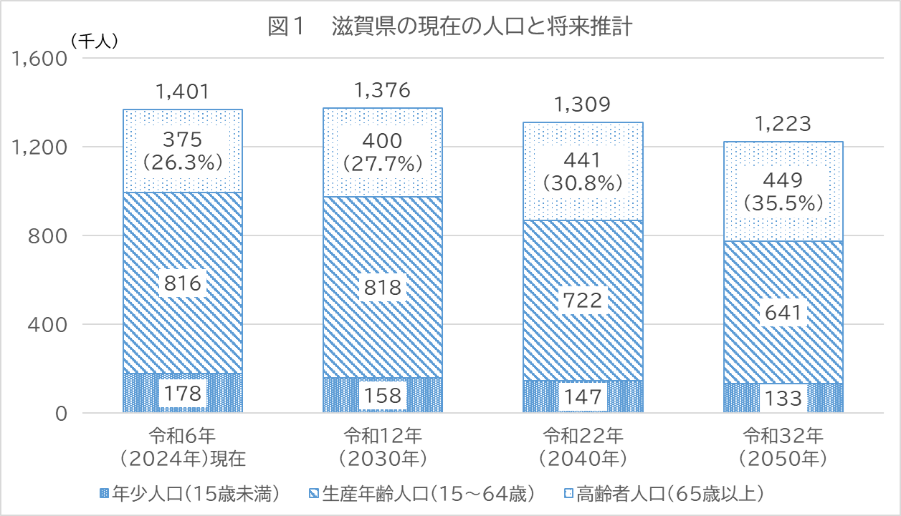

出展：滋賀県推計人口（令和６年（2024年）10月１日現在）

　　　国立社会保障・人口問題研究所「日本の地域別将来推計人口（令和５（2023）年度推計）」

**イ　情報社会の進展と文化芸術の新たな楽しみ方の拡大**

〇　スマートフォンなどの情報通信機器の普及により、インターネットやソーシャル・ネットワーキング・サービス（SNS）を通じて、時間や場所を問わず、容易に情報が得られるようになるとともに、コミュニケーションの方法も多様化しています。

〇　また、公演のライブ配信や録画配信など、オンラインを活用した文化芸術活動が活発になりました。

〇　無料の動画配信サービスや定額で音楽・映画などが楽しめる動画配信サービス等が出現したことから、より気軽に文化芸術に親しむことができるようになりました。

**ウ　ウェルビーイング（Well-being）、文化芸術による社会的処方への注目の高まり**

〇　世界保健機関（WHO）憲章において、「健康とは、病気でないとか、弱っていないということではなく、肉体的にも、精神的にも、そして社会的にも、全てが満たされた状態であること」とされており、国でも「文化芸術推進基本計画（第２期）」や「第４期教育振興基本計画」において、「身体的・精神的・社会的に良い状態にあること（ウェルビーイング）」の実現を目指すなど、注目が高まっています。

〇　この潮流の中で、国内外の美術館等において、文化芸術を取り入れてウェルビーイングの向上を目指す取組が広まりを見せています。

〇　さらに、ウェルビーイングという価値観が普及するとともに、感動や心の安らぎ、生きる喜びといった文化芸術が持つ本質的な価値が改めて認識されています。

〇　また近年、医療の分野において、医師などが通院困難な利用者の居宅を訪問し、その方の抱える社会生活面の課題にも目を向け、療養上の管理や指導を行うとともに、健康や幸福度を向上させるため、地域での社会的なつながりや社会参加を促す「社会的処方」の取組みが始められており、文化芸術が持つ本質的な価値を活用した社会的処方の取組も注目されつつあります。

**エ　文化芸術活動に取り組む環境の変化**

〇　「第58回滋賀県政世論調査」によると、令和７年度において「文化芸術活動に取り組むことができる環境が整っている」とする県民の割合は37.9％であり、40％前後で推移しています。

〇　一方、地域別にみると、「大津地域」・「湖南地域」・「甲賀地域」において、また年齢別でみると、「18～34歳」「65～74歳以上」において、「文化芸術活動に取り組むことができる環境が整っている」とする割合が多く、居住する地域や年代において、差がみられることが課題です。

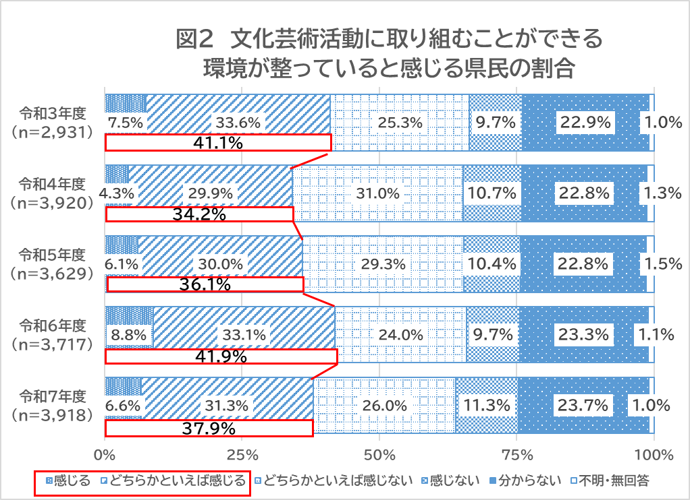〇　また、学校の文化部活動は、これまで生徒の文化芸術に親しむ機会を確保するほか、活動を通じ自主性の育成にも寄与するものとして大きな役割を担ってきましたが、少子化の進展等により、学校や地域によっては、これまでの運営体制では文化部活動の維持が難しくなりつつあります。

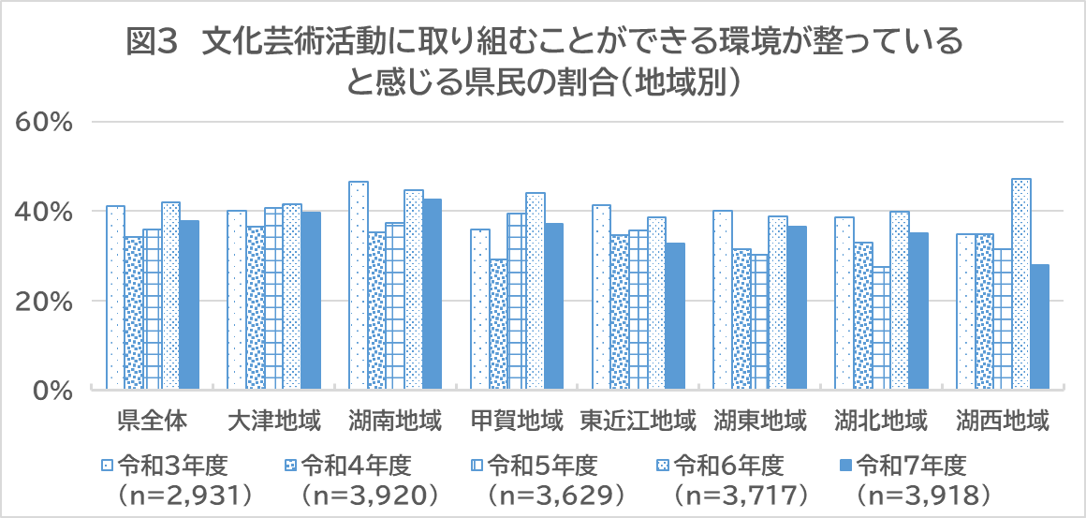

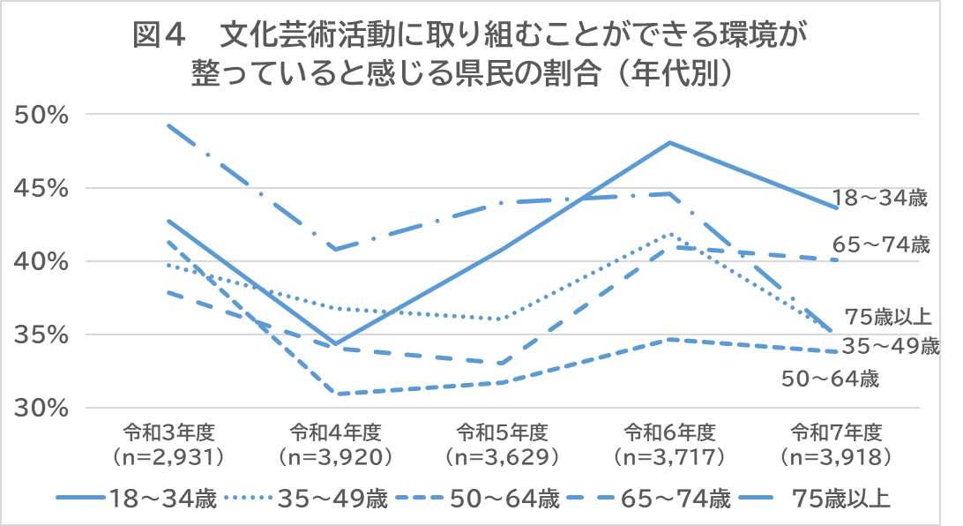

図２～４の出展：滋賀県「第54回滋賀県政世論調査」、「第55回滋賀県政世論調査」、

「第56回滋賀県政世論調査」、「第57回滋賀県政世論調査」、「第58回滋賀県政世論調査」

**オ　書店活性化に向けた取組**

〇　書店は文化の発信拠点であり、様々な読み手が新たな知識を得て、文化が生まれ、広がり、発展する極めて重要な社会の資産ですが、現状、活字離れやネット書店の拡大などから、書店は厳しい状況に置かれています。

**カ　食文化の保護・継承に向けた取組**

〇　地方の過疎化や生活様式・嗜好の変化等に伴い、日本の食文化を取り巻く環境は厳しさを増しており、その保護・継承は喫緊の課題とされています。この課題解決に向けて、食への気づきの提供、理解の深化が必要です。

**（２）国の動向**

○　「文化財保護法」の改正（令和３年４月）

令和３年４月に改正された文化財保護法（昭和25年法律第214号）では、社会の変化に対応した文化財保護の制度の整備を図るため、無形文化財および無形の民俗文化財の登録制度を新設し、幅広く文化財の裾野を広げて保存・活用を図るとともに、地方公共団体による文化財の登録制度および文部科学大臣への文化財の登録の提案等について定められました。

○　「障害を理由とする差別の解消の推進に関する法律」の改正（令和３年５月）

令和３年５月に改正された障害を理由とする差別の解消の推進に関する法律（平成25年法律第65号）では、事業者においても、障害者から何らかの配慮を求められた場合には、過重な負担がない範囲で、社会的障壁を取り除くために必要かつ合理的な配慮（合理的配慮）を行うことが義務化されました。

○　「博物館法」の改正（令和４年４月）

令和４年４月に改正された博物館（昭和26年法律第285号）では、博物館に求められる役割が多様化・高度化していることから、博物館の設置主体の多様化を図りつつその適正な運営を確保するため、同法の目的や博物館の事業（資料のデジタルアーカイブの作成と公開）、博物館の登録の要件等が見直されました。

○　文化庁の京都移転（令和５年３月）

文化庁は、平成 28 年（2016年）の「政府関係機関移転基本方針」（まち・ひと・しごと創生本部決定）に基づき、令和５年３月から京都での業務を開始しました。

この移転により、東京一極集中の是正だけでなく、文化芸術のグローバルな展開、文化芸術のＤＸ化、観光や地方創生に向けた文化財の保存活用などを始めとする新たな文化行政の推進が期待されています。

○　「文化芸術推進基本計画（第２期）」の策定（令和５年３月）

文化芸術推進基本計画（第２期）では、第１期計画の中で掲げられている「目標」を基本的に踏襲しつつ、心豊かで活力ある社会を形成するため「文化芸術と経済の好循環」を実現すべく７つの重点取組が推進されています。

**（３）県の動向**

**ア　県立美術館の再開館（令和３年６月）**

〇　県立美術館は昭和59年（1984年）８月に「滋賀県立近代美術館」として開館し、平成29年度から老朽化対策工事のため休館していましたが、「公園の中のリビングルーム」をコンセプトに掲げて、より多くの方にとって親しんでもらいやすい美術館として、令和３年（2021年）６月に「滋賀県立美術館」に名称を変更して再開館しました。

〇　再開館後は、小さな子どものいる家族や視覚に障害のある方などと一緒に作り上げた企画展の開催や、年齢やニーズに応じたきめ細やかな体験プログラムの提供に取り組んでいます。

**イ　「滋賀県読書バリアフリー計画」の策定（令和４年３月）**

〇　視覚障害者等の読書環境の整備の推進に関する法律（令和元年法律第49号）第８条に基づき、本県における視覚障害者等の読書環境の整備を推進するため令和４年（2022年）３月に策定しました。

〇　本県では、「障害の有無にかかわらず読書を通じて豊かな人生を送れる滋賀」を目指す姿とし、視覚障害者等の読書環境の整備を推進することにより、障害者の社会参加・活躍の促進と、共生社会の実現を目指しています。

**ウ　「淡海ユニバーサルデザイン行動指針」の改定（令和５年10月）**

〇　だれもが住みたくなる福祉滋賀のまちづくり条例（平成６年滋賀県条例第42号）に基づき、ユニバーサル社会の実現を目指して、県、市町、県民、民間団体等が連携して取組を進めるため、平成17年（2025年）に策定した本指針について、令和５年（2023年）10月に改定しました。

〇　令和７年（2025年）に本県で開催される「第79回国民スポーツ大会・第24回全国障害者スポーツ大会」を好機として捉え、社会全体で一層ユニバーサルデザインの推進を図ります。

**エ　「滋賀県障害者文化芸術活動推進計画（第２次）」の策定（令和６年３月）**

〇　「障害者による文化芸術活動の推進に関する法律」第８条第１項に基づき、本県における障害者による文化芸術活動の推進に関する計画として令和６年（2024年）３月に策定しました。

〇　「誰もが自分らしく文化芸術に親しみ、人と人がつながる滋賀」を基本目標とし、「親しむ」「つながる」「支える」の３つの方向性を定め、障害者の文化芸術による共生社会の実現に向けて取り組んでいます。

**オ　「美の魅力発信プラン」の中間見直しと「美術館魅力向上ビジョン」策定（令和６年３月）**

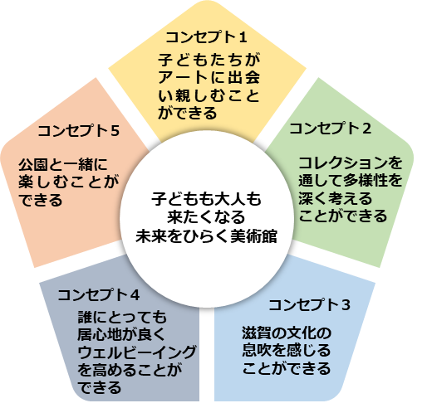〇　滋賀の美の魅力を発信するための新たな展開に向けて、

県立美術館の事業運営の方針等も含めた、滋賀の美の魅力発信に関する全体計画として令和３年（2021年）３月に「美の魅力発信プラン」を策定しました。その目標年度である令和７年度（2025年度）に向けて、美の魅力発信の核となる県立美術館の今後のあり方の検討を軸に、令和６年（2024年）３月に中間見直しを行い、「滋賀県立美術館魅力向上ビジョン」としてまとめました。

〇　ビジョンでは、これからの県立美術館が目指す姿として、「子どもも大人も来たくなる 未来をひらく美術館」を掲げ、子どもから大人まで、そして、これまで美術館にまったく興味がなかった人や何らかの理由で美術館に来ることが難しい人ともつながりを持ち、一人ひとりの未来に寄り添う存在となることを目指しています。

〇　また、美術館が収蔵するアール・ブリュット※１などの幅広い分野のコレクションを通じて、訪れた人に多様なもののみかたや捉え方について深く考えていただくことができる環境の充実など、ソフト・ハードの取組を進めるため、令和６年度から整備基本計画の検討に着手しています。

**カ　県立安土城考古博物館のリニューアル（令和７年３月）**

〇　「幻の安土城」復元プロジェクトの一環として、安土城考古博物館については、令和２年度に展示基本計画を策定し、安土城・信長・戦国の魅力発信拠点とすることとしています。

○　令和６年度には、第一展示室に安土城の天主と同じ八角形のシアターを設置し、高精細フルＣＧの映像を５面スクリーンで上映するための第１期展示リニューアルを実施し、令和７年（2025年）３月18日にリニューアルオープンしました。

※１ アール・ブリュット

　　画家のジャン・デュビュッフェが考案した言葉で、「加工されていない生（き）のままの芸術」という意味のフランス語。特定の美術や教育の流れにとらわれず、個人的かつ独創的な表現の作品のこと。

　　県内では、古くから福祉施設で行われてきた取組を背景に、現在も県内各地の福祉施設等で造形活動が活発に展開されていることから、アール・ブリュットという領域で評価される障害者の作品が多いが、作者が障害者であることをもって、アール・ブリュット作品と位置付けているものではない。

**キ　新しい琵琶湖文化館の開館に向けた取組**

〇　国宝および重要文化財を含む文化館の貴重な収蔵品やこれまで文化館が果たしてきた役割を未来に引き継ぐため、令和３年（2021年）３月に策定した「（仮称）新・琵琶湖文化館基本計画」に基づき、新しい琵琶湖文化館の開館に向けた取組を進めています。

〇　「（仮称）新・琵琶湖文化館基本計画」では「近江の文化財で“つなぐ”“ひらく”未来の滋賀」を基本理念に、令和９年（2027年）12月に県内外から多くの人に親しまれ、来館される施設として開館することを目指しています。

**ク　文化やスポーツの祭典の開催とレガシーの創出**

〇　令和７年（2025年）に、「第79回国民スポーツ大会・第24回全国障害者スポーツ大会」が本県で開催されるとともに、「2025年日本国際博覧会（略称「大阪・関西万博」）」が開催されています。

〇　また、令和８年（2026年）には、「全国高等学校総合体育大会」、令和９年（2027年）には、「ワールドマスターズゲームズ2027関西大会」が開催される予定です。

〇　これらの機会を契機として、各地で滋賀の文化芸術の魅力を発信するとともに、持続的な活動に取り組んでいきます。

**３　基本方針（第３次）の取組状況、成果および課題**

滋賀県文化振興基本方針（現行）では、令和３年度（2021年度）から令和７年度（2025年度）の５年間を取組期間とし、３つの基本的な方向（柱）を定めて取組を進めてきました。

令和６年度までの４年間における、施策の柱ごとの主な取組状況、成果と課題は以下のとおりです。

施策の柱１　「場をつくる」

　◆重点施策①　誰もが文化芸術に親しめる場の提供

　◆重点施策②　多様な主体がつながる文化芸術活動の促進

（１）主な取組状況

〇　県立美術館において、優れた美術作品の鑑賞機会を提供するため、多種多様な展覧会を積極的に開催しました。また、びわこ文化公園をフィールドに子ども向けのイベント・ワークショップを開催し、文化芸術を通じた交流や発信の機会を創出しました。【重点施策①】

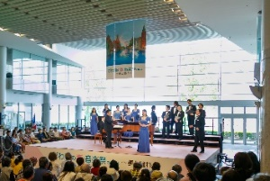〇　県立美術館が有する作品の情報（デジタル・アーカイブ）を公開するとともに、ホームページ上にオンライン美術館を開設し、自宅でワークショップを楽しめる動画や展覧会の紹介動画などのコンテンツを配信しました。【重点施策①】

〇　一流の音楽を低価格で楽しめる「びわ湖の春 音楽祭」を開催し、多くの方々に気軽に文化芸術に親しんでいただきました。【重点施策①】

〇　県立琵琶湖博物館において、滋賀の生きもの電子図鑑の整備に着手するとともに、土器や動物骨格の3Dモデルを構築し、ウェブサイトで公開するなどデジタルミュージアムの整備を進めました。【重点施策①】

びわ湖の春音楽祭の様子

　〇　県内市町が、「地方文化芸術推進基本計画」を策定できるよう、支援・連携しました。【重点施策①】

〇　企業からの寄付による県立美術館常設展示の無料観覧を実施しました。【重点施策①】

〇　県立文化施設において、家族ふれあいサンデー、体験学習の日等における親子や家族連

れ等の観覧料の優遇および障害者に対する観覧料の減免を行いました。【重点施策①】

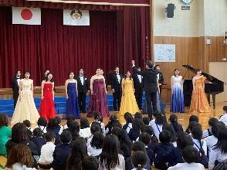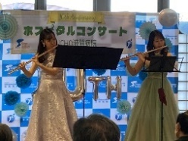〇　医療・福祉施設における「ホスピタルコンサート」や、芸術家が小中学校を訪問する「学校巡回公演」、「ふれあい音楽教室」を実施し、劇場を訪れにくい方々が舞台芸術を鑑賞する機会を確保しました。【重点施策①】

学校巡回公演の様子

ホスピタルコンサートの様子

〇　滋賀県障害者文化芸術活動推進計画に基づき、「文化芸術×共生社会」プロジェクトを実施し、手話通訳、字幕など情報保障のモデル事例を蓄積させるとともに、情報保障の内容を事前に明示するアクセシビリティ・アイコンを作成しました。【重点施策①】

　〇　県内の小学生等が参加する「びわ湖ホール音楽会へ出かけよう！（ホールの子事業）」の　　　実施により、舞台芸術を鑑賞する機会を創出し、多くの子どもたちに芸術に触れる感動や楽しさを伝えました。【重点施策①】

〇　子どもを対象とした文化芸術体験プログラム、若手芸術家や文化ボランティアの育成、教員研修等を実施する「滋賀次世代文化芸術センター」の取組を支援しました。【重点施策①】

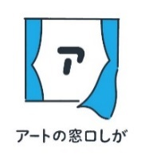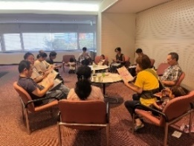〇　アートコーディネーターを中心に、文化芸術活動者向けの相談窓口を設置したほか、研修会や交流会を開催することで、県内文化芸術活動者の自立的・持続的な活動を支援しました。【重点施策②】

「アートの窓口しが」の

ロゴマーク

研修会の様子

〇　県内の文化施設等と連携し、障害の有無や国籍の違いに関係なく、誰もが参加し楽しめる文化芸術プログラムを実施するとともに、情報保障の取組を公開することで、県内文化施設のノウハウの取得を図りました。【重点施策②】

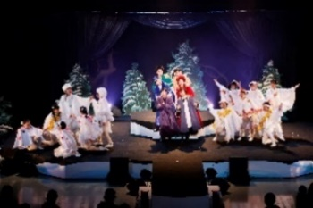〇　県内の文化団体や市町等と協働し、滋賀県芸術文化祭を開催し、県民の意欲的な創作活動の発表の場および文化芸術に親しむ機会を広く提供しました。【重点施策②】

〇　「滋賀県次世代育成ユースシアター事業」を実施し、青少年がミュージカルの自主公演を通じて創造力等を育む機会を提供しました。【重点施策②】

「滋賀県次世代育成ユース

シアター事業」の様子

〇　文化、経済、行政など多様な主体の協働により、県内の文化活動を活性化し、県の文化と経済の発展に寄与することを目的とする「文化・経済フォーラム滋賀」の取組を支援しました。【重点施策②】

「文化で滋賀を元気に！プロジェクト」のシンボルマーク

（２）評価指標

|  |  |  |  |  |  |  |  |
| --- | --- | --- | --- | --- | --- | --- | --- |
| 評価項目 | 令和元年度  （策定時） | 令和３年度  （実績） | 令和４年度  （実績） | 令和５年度  （実績） | 令和６年度  （実績） | 令和７年度  （実績） | 令和７年度  （目標） |
| １年間に文化芸術を鑑賞したことのある県民の割合※２ | (73.7%) | 84.4% | 93.4% | 93.4% | 94.8% | ９２．０％ | 85.0% |
| 文化芸術活動に取り組むことができる環境が整っているとする県民の割合 | 38.4% | 41.1% | 34.2% | 36.0% | 41.9% | ３７．９％ | 50.0% |
| 学校と連携した文化芸術プログラムの参加児童数 | 22,699人 | 16,623人 | 21,154人 | 21,470人 | 22,749人 |  | 26,000人 |
| 民間団体や市町等と連携した文化芸術事業実施数 | 369件 | 298件 | 364件 | 385件 | ３８８件 |  | 420件 |

　※２　　「鑑賞」とは、主体的な意思で文化芸術を鑑賞するものとし、文化施設等での「直接鑑賞」やインターネット等での「電子機器による鑑賞」とします。なお、策定時の実績（73.7％）は「直接鑑賞」のみの値のため、参考値（括弧書き）としています。

（３）成果と課題

成果

〇　県立文化施設における観覧料の優遇やアウトリーチ※３事業の実施、デジタル技術の活用により、文化芸術への関心が低い人や文化施設への来場が難しい人などに文化芸術鑑賞の機会を提供することができました。【重点施策①】

〇　子ども・若者が多様な文化芸術に触れることのできる機会を提供することで、豊かな感性や想像力を育むことができました。【重点施策①】

〇　文化芸術活動者に対して、発表の機会を提供するとともに、活動者同士の交流の場を提供することで、文化芸術活動者の自立的・持続的な活動を促進しました。【重点施策②】

〇　文化施設、文化団体、民間団体等と連携した文化芸術活動の推進により、障害の有無や国籍の違いに関係なく、様々な方が一緒に文化芸術を楽しむことができ、多様な主体がつながる場を充実させることができました。【重点施策②】

課題

〇　インクルーシブ※４な社会の実現に向けて、性別、年齢、障害の有無、国籍、経済的な状況、居住する地域等にかかわらず、誰もが気軽に自分らしく文化芸術に触れられる場が引き続き求められています。【重点施策①】

〇　文化芸術の鑑賞や体験は、豊かな「創造力・想像力」の育成に大きな効果があることから、子ども・若者が文化芸術に触れられる機会を確保する必要があります。【重点施策①】

〇　デジタル鑑賞を行う方が増加傾向にあることから、オンラインやＡＲ、デジタルアーカイブなどデジタル技術を活用した文化芸術活動を充実させる必要があります。【重点施策①】

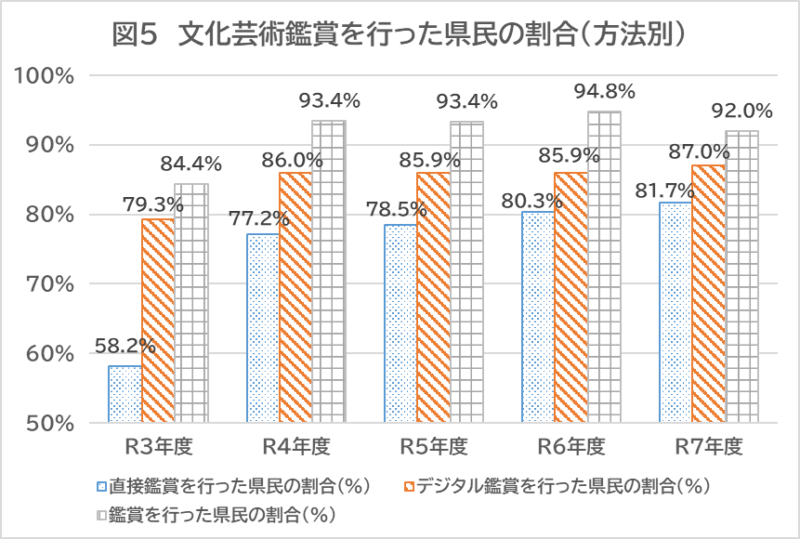〇　自立的・持続的な文化芸術活動に向けて、文化芸術を通じた多様な主体間のつながりが一過性のものとならないよう、継続的な交流・連携を推進していく必要があります。【重点施策②】

出展：「令和３年度県政モニターアンケート調査」、「令和４年度県政モニターアンケート調査」、「令和５年度県政モニターアンケート調査」、「令和６年度県政モニターアンケート調査」、「令和７年度県政モニターアンケート調査」

※３　アウトリーチ

手を伸ばすという意味のことばであり、文化芸術に触れる機会の少ない方に対して、文化ホールや美術館等が地域、学校、病院等へ出向き、コンサートなどの普及活動を行うことです。

※４　インクルーシブ（inclusive）

すべてを含んだ、包括したという意味のことばであり、エクスクルーシブ（exclusive）「他人を入れない、排他的な」の対義語です。関連する表現として、ソーシャルインクルージョン（社会的包摂）やインクルーシブ教育があります。

【参考】ソーシャルインクルージョン

「全ての人々を孤独や孤立、排除や摩擦から援護し、健康で文化的な生活の実現につなげよう、社会の構成員として包み支え合う」という理念。2000年12月厚生省「社会的な援護を要する人々に対する社会福祉のあり方に関する検討報告書」において、ソーシャルインクルージョンの理念を進めることが提言された。

【参考】インクルーシブ教育（システム）

　人間の多様性の尊重等の強化、障害者が精神的および身体的な能力等を可能な最大限度まで発達させ、自由な社会に効果的に参加することを可能とするとの目的の下、障害のある者と障害のない者が共に学ぶ仕組み。【参照：滋賀のめざす特別支援教育ビジョン（基本ビジョン）】

【参考】文化芸術に関するヒアリング・アンケート結果

・不登校の子どもや生きづらさを抱える子どもたちへのアウトリーチも必要。

・県内一円で、どこにいても、どんな環境の子どもにも、機会を提供できる仕組みが重要。

・ギャラリーなどの発表の場が少ない。

・町のいたるところに文化芸術が存在するのが理想。

施策の柱２　「人を育む」

　◆重点施策③　文化芸術をつなぎ支える人材の育成・確保

　◆重点施策④　文化芸術の創り手や継承者の育成・支援

（１）主な取組状況

〇　アートコーディネーターを中心に、文化芸術活動者向けの相談窓口を設置したほか、研修会や交流会を開催することで、県内文化芸術活動者の自立的・持続的な活動を支援しました。【重点施策③】《再掲》

〇　文化活動の企画・運営をマネジメントする「アートマネジメント研修」を実施し、文化芸術と地域社会を結びつけることができる人材育成を図りました。【重点施策③】

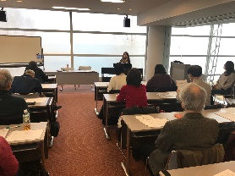〇　子どもを対象とした文化芸術体験プログラムの講師（美ココロ・パートナー）を務める若手芸術家の育成を支援しました。【重点施策③】

〇　交流会やレクリエーション活動を通じて、びわ湖ホールや県立美術館、

美ココロ・パートナー育成の様子

琵琶湖博物館等の文化施設を支える人材の育成・確保に努めました。

【重点施策③】

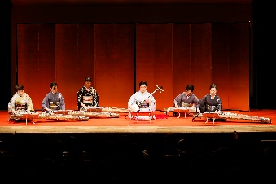〇　びわ湖ホール声楽アンサンブルの運営や邦楽専門実演家養成事業に

よる中堅若手実演家の養成、陶芸の森でのアーティスト・イン・レ

ジデンス※５の実施により、芸術家の育成や技術の養成を行いました。【重点施策④】

邦楽専門実演家養成事業の様子ー育成の様子

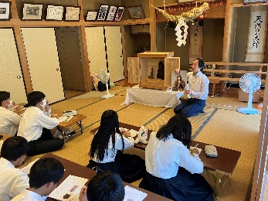〇　滋賀県文化賞等の表彰により、県民の文化の向上発展に対して顕著な功績のある方や将来が期待される方の功績をたたえました。【重点施策④】

〇　「文化財の子はぐくみ事業」や県内高等学校での出前講座の実施により、子どもたちが文化財やその保存継承技術を持つ職人の技に触れる機会を創出し、文化財への意識醸成と文化財を支える裾野の拡大につなげました。【重点施策④】

文化財の子はぐくみ事業の様子ー育成の様子

〇　文化財の保存や次世代への継承に取り組む地域の人や職人の活動等を紹介する動画を発信し、県民等の理解促進を図りました。【重点施策④】

〇　地場産業および地場産品の振興や伝統的な技術・技能の継承のために、地場産業組合等が行う新商品開発、販路開拓および後継者育成に係る取組や、学校が地場産業や伝統的工芸品製造者と連携して行う体験学習等を支援しました。【重点施策④】

※５　アーティスト・イン・レジデンス

芸術家に創作の場や住居等を一定の期間提供し、その土地に滞在しながら創作活動を行ってもらう事業の

こと。滞在する芸術家同士や地域住民等との交流を通して、創作活動の活性化を図る。

（２）評価指標

|  |  |  |  |  |  |  |  |
| --- | --- | --- | --- | --- | --- | --- | --- |
| 評価項目 | 令和元年度  （策定時） | 令和３年度  （実績） | 令和４年度  （実績） | 令和５年度  （実績） | 令和６年度  （実績） | 令和７年度  （実績） | 令和７年度  （目標） |
| １年間に文化芸術の創作活動に携わったことのある県民の割合※６ | (63.５%) | ２６．６% | ３４．２% | ４１．４% | ４５．０% | ４０．８％ | ７７．０% |
| 研修で得た知識や技術を今後の活動に活かせると回答した受講生の割合 | － | ９０．７% | ８８．４% | ９０．１% | 77.4％ |  | ８０．0% |
| 県立文化施設の文化ボランティア数 | ６３５人 | ６１２人 | ６１３人 | ５６３人 | ５７７人 |  | ７５０人 |

※６　「創作活動に携わった」には、「自ら創作活動を行った」ことに加えて、「創作活動を支える活動（文化ボランティアなど）を行った」ことも含みます。なお、策定時の実績（63.5％）は、「自ら創作活動を行った」のみの値のため、参考値（括弧書き）としています。

（３）成果と課題

成果

〇　文化芸術活動に係る相談対応や文化芸術体験プログラムの講師の育成といった実践的な取組を通じて、文化芸術を県民や社会へ届ける人材を育成するとともに、県内文化施設を支える人材の確保やネットワークの構築に努めました。【重点施策③】

〇　芸術家に対する表彰や技術の養成、文化財や伝統文化、地場産業の魅力発信等により、文化芸術の創り手や継承者の育成・支援に努めました。【重点施策④】

課題

〇　文化芸術の創作活動に携わった県民の割合が少ないことから、県民が文化芸術をより身近に感じ、より多くの県民が文化芸術に触れられるよう、引き続き文化芸術をつなぎ支える人材の育成・確保に努めるとともに、それらの人材が幅広く活躍できる社会を形成する必要があります。【重点施策③】

〇　文化芸術の持続的な発展のため、文化芸術の創り手や継承者の裾野を広げるとともに、文化芸術活動を支援するしくみと日常的に文化芸術に親しむ応援者（ファン）の創出や拡大に向けた取組が必要です。【重点施策④】

【参考】文化芸術に関するヒアリング・アンケート結果

・指導者や活動者の高齢化が進んでいる。

・部活動指導の指導者の不足を解消することが必要。

・文化芸術の視点からプロジェクトを考える人がいることが大事。

・補助金制度や文化芸術に対する寄附を受け入れる仕組みが必要。

・地域の人々や企業がアートに距離を感じていることが多い。

・文化芸術の必要性を理解されていることが大事。

施策の柱３　「地域や社会に活かす」

　◆重点施策⑤　地域で育まれてきた文化的資産の発掘・保存・活用

　◆重点施策⑥　文化芸術と他分野との有機的な連携の促進

（１）主な取組状況

〇　文化財の調査、保存、継承を着実に実施するため、史跡地の保全管理や指定文化財の所有者等が実施する維持管理・保存修理事業への助成等を行いました。【重点施策⑤】

〇　「滋賀県文化財保存活用大綱」の方針に基づき、文化財の調査、指定、保存修理、埋蔵文化財の保存や情報発信を行いました。【重点施策⑤】

〇　世界遺産登録を目指す彦根城について、令和６年（2024年）10月に事前評価の結果がユネスコから国に通知され、世界遺産の評価基準を満たす可能性はあることを示唆すると評価されました。【重点施策⑤】

〇　「幻の安土城」復元プロジェクトでは、安土城跡調査整備事業を継続して実施するとともに、安土城考古博物館の第1期展示リニューアルやデジタルアプリの制作に取り組むことで魅力発信を図りました。【重点施策⑤】

〇　令和４年（2022年）７月に琵琶湖と共生する滋賀の農林水産業の取組「琵琶湖システム）が世界農業遺産に認定されるとともに、令和５年（2023年）３月にその構成要素である「食文化」として、「近江のなれずし製造技術」が国の登録無形民俗文化財に登録されたことから、認知度向上に向けて取り組みました。【重点施策⑤】

「琵琶湖システム」ロゴマーク

〇　2025年日本国際博覧会（略称「大阪・関西万博」）において、本県が持つ多様な美の資源の魅力を発信することで、国際交流の促進を図ります。【重点施策⑥】

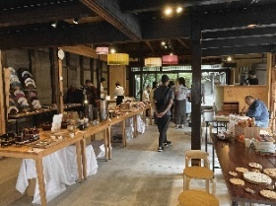〇　地場産業や伝統的工芸品の体験型魅力発信拠点の整備、県内での映画、ドラマ、テレビ番組などの撮影等の誘致・支援により、文化芸術と観光・産業分野の連携を進めました。【重点施策⑥】

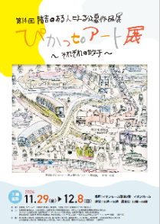〇　令和３年（2021年）11月に県立美術館が文化観光推進法に基づく、地域における文化観光を推進する拠点となる施設として認定され、地域に根差した文化やアートを楽しみながら県内を巡る文化ツーリズムの起点となることを目指して、同館の魅力向上に取り組んでいます。【重点施策⑥】

県内での撮影の様子

〇　子どもを対象とした文化芸術体験プログラムや病院等におけるアウトリーチ事業の実施、障害のある人による公募作品展（ぴかっtoアート展）の開催等により、文化芸術と福祉・教育分野の連携を進めました。【重点施策⑥】

ぴかっtoアート展作品集

（２）評価指標

|  |  |  |  |  |  |  |  |
| --- | --- | --- | --- | --- | --- | --- | --- |
| 評価項目 | 令和元年度  （策定時） | 令和３年度  （実績） | 令和４年度  （実績） | 令和５年度  （実績） | 令和６年度  （実績） | 令和７年度  （実績） | 令和７年度  （目標） |
| 県内の指定文化財等の数※７ | ３,４６５件 | ３,５２２件 | ３,５３３件 | ３,５７０件 | 3,590件 |  | ３,５８５件 |
| 文化財を活用した県実施事業参加者数 | 2,８１３人 | ３,３３７人 | ３,６１１人 | ３,７７４人 | 3,527件 |  | ３,１６０人 |
| 地域に魅力や誇りを感じる文化芸術資源があるとする県民の割合 | ― | ７０．７％ | ８１．１％ | ７４．６％ | ８０．３％ | 82.4％ | ８５．０％ |
| 地域において文化芸術と他分野との連携した取組があるとする県民の割合 | ― | ６０．９％ | ６６．７％ | ６８．４％ | ７４．７％ | 76.3％ | ５０．０％ |

※７　「指定文化財等」には、指定文化財、選定文化財、選択文化財、登録文化財が含まれます。

（３）成果と課題

成果

〇　文化財を未来に継承するための取組を推進するとともに、認定・登録制度を積極的に活用することで、本県の文化的資産に対する認知度向上や理解促進につながりました。【重点施策⑤】

〇　観光・産業・福祉・教育等の他分野と文化芸術を連携させた取組を実施することで、文化芸術が持つ多様な価値を地域づくりや経済の活性化等に活かしました。【重点施策⑥】

課題

〇　地域で受け継がれてきた文化財や食文化をはじめとした生活文化等の継承に引き続き取り組むとともに、それらの価値の適切な継承に配慮しつつ、保存と活用による地域活性化の好循環を生み出すことが求められています。【重点施策⑤】

〇　文化芸術が持つ多様な価値を活かした地域づくりや経済の活性化をさらに推進するため、引き続き文化芸術を他分野と連携させた取組を実施する必要があります。【重点施策⑥】

【参考】文化芸術に関するヒアリング・アンケート結果

・社交の場としての機能など、文化芸術への支援が経営活動につながることが明確だと、企業も協賛に乗り出しやすい。

・アートがもつ「人を集める力」を活かして、過疎化が進む地域を活性化させたい。

・文化を大切にする心が育まれ、文化でコミュニティが生まれることが共有認識されていることが重要。

**第３章　基本目標と施策の柱（施策の方向性）**

**１　基本方針（第４次）策定に向けた３つの施策の柱（施策の方向性）**

社会情勢の変化や基本方針（第３次）での課題等を踏まえ、基本方針（第４次）では、「場を広げる（インクルーシブな文化芸術の推進）」「人を育み、支え、つなげる（文化芸術を未来につなぐ）」「滋賀の魅力を高める（文化的資産や文化芸術の魅力の再認識および価値の創造）」を３つの施策の柱（施策の方向性）とします。

**【基本目標と施策の柱（施策の方向性）との関係イメージ図】**

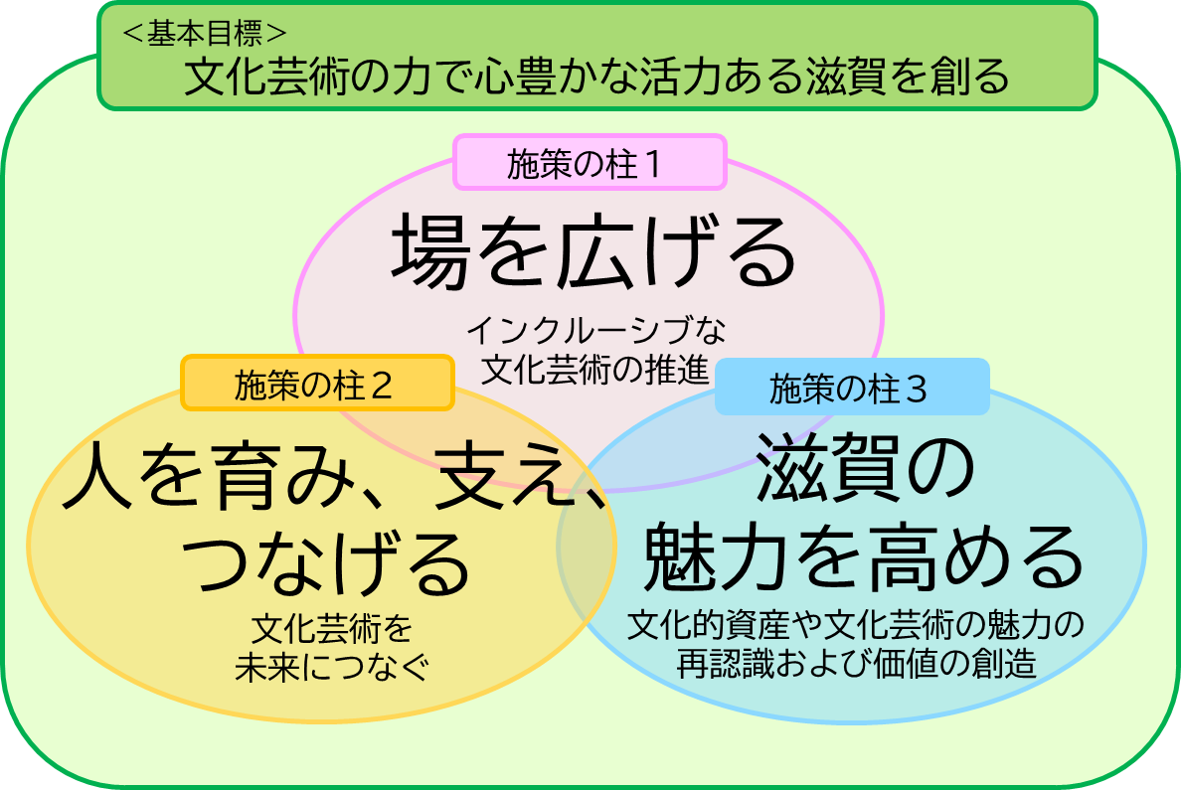

また、基本方針（第３次）の主な課題等と基本方針（第４次）の策定に向けた３つの施策の柱（施策の方向性）の関係は次のとおりです。

|  |  |  |  |
| --- | --- | --- | --- |
| **基本方針（第３次）の主な課題等** |  | **基本方針（第４次）の策定に向けた**  **３つの施策の柱（施策の方向性）** | |
| * 性別、年齢、障害の有無、居住する地域等にかかわらず、誰もが気軽に、文化芸術に触れる場が必要。 * 子ども・若者が文化芸術に触れる場が必要。 * デジタル技術を活用した文化芸術活動の充実が必要。 * 自立的・持続的な文化芸術活動に向けた、文化芸術を通じた多様な主体間のつながりの継続が必要。 |  | **場を広げる**  **インクルーシブな**  **文化芸術の推進** | **〈施策横断プロジェクト〉　官民連携による文化芸術活動を支援する仕組みづくり** |
| * 文化芸術をつなぎ支える人材の育成・確保、活躍できる社会の形成が必要。 * 文化芸術活動者の持続的な活動を支援する仕組みが必要。 * 日常的に文化芸術に親しむ応援者（ファン）の創出や拡大に向けた取組が必要。 |  | **人を育み、支え、**  **つなげる**  **文化芸術を**  **未来へつなぐ** |
| * 文化的資産の保存と活用による地域活性化の好循環を生み出すことが必要。 * 文化芸術を他分野と連携させた取組が必要。 |  | **滋賀の**  **魅力を高める**  **文化的資産や文化芸術の魅力の再認識**  **および価値の創造** |

**２　基本目標**

**文化芸術の力で心豊かな活力ある滋賀を創る**

文化芸術は、私たちに感動や心の安らぎ、生きる喜びをもたらすものであるとともに、豊かな感性や創造力を育み、多様な価値観を理解、尊重し合い、人と人との心のつながりを強め、心豊かで多様性と活力ある社会を形成する力を持っています。

また、本県においては、琵琶湖を中心とした自然美、自然と共生する中で育まれ大切に守り伝えられてきた文化的資産、伝統工芸等の暮らしに根付いた美意識、さらには、アーティストによる創作や美術館やびわ湖ホールで触れられる先端的な芸術など、過去から現在に連なる「多様な美の資源」があふれています。

　このため、文化芸術を振興する基盤となる、文化芸術に親しみ、多様な主体がつながる環境づくりや文化芸術につなぎ支える人材の育成を進めるとともに、文化芸術を他分野と連携させ、地域の活性化にもつなげていくことを目指し、引き続き、基本目標を「文化芸術の力で心豊かな活力ある滋賀を創る」とします。

**３　施策の柱（施策の方向性）**

基本目標の実現に向けて、今後５年間に取り組む施策の柱（施策の方向性）を次の３つとします。

**施策の柱（施策の方向性）１**

**場を広げる（インクルーシブな文化芸術の推進）**

文化芸術を創造し、享受することは人々の生まれながらの権利であり、また、文化芸術は想像力と感性を備えた豊かな人間性を涵養するものです。国籍や年齢、障害の有無、経済的な状況、居住する地域等にかかわらず、誰もが等しく自分らしく文化芸術に親しめ、感動や心の安らぎを得られるよう、デジタル技術の活用も踏まえ、インクルーシブな文化芸術の推進を目指します。

**施策の柱（施策の方向性）２**

**人を育み、支え、つなげる（文化芸術を未来につなぐ）**

文化芸術の持続的な発展のため、日常的に文化芸術に親しむ応援者（ファン）の創出や拡大に向けた取組を促進するとともに、文化芸術の創り手や継承者、文化芸術と社会をつなぐ人などの文化芸術活動者の育成、確保を目指します。

**施策の柱（施策の方向性）３**

**滋賀の魅力を高める（文化的資産や文化芸術の魅力の再認識および価値の創造）**

本県では、文化的資産を活かした観光振興や糸賀一雄氏等の思想から生まれた障害者による文化芸術活動、学校と芸術家や文化施設をつなぐ連携授業など、文化芸術を他分野に活かす取組がこれまでから行われてきました。今後も、文化芸術を国際交流や観光、産業、福祉、教育等と連携させ、文化芸術がもつ多様な価値を活用し、滋賀の魅力を高める取り組みを進めます。

**４　施策横断プロジェクト**

**官民連携による文化芸術活動を支援する仕組みづくり**

文化芸術は、私たちに感動や心の安らぎ、生きる喜びをもたらすものであるとともに、観光や産業、福祉、教育などの他分野と連携することで、地域づくりや経済の活性化に寄与できるものであり、文化芸術活動が持続的に発展する環境を整えることが求められています。

そのため、文化芸術活動が自立的・持続的に発展し、文化芸術に触れられる場が継続的に提供できるよう、文化芸術活動を支援する仕組みづくりに取り組みます。

**５****ＳＤＧｓ（持続可能な開発目標）の達成に向けた取組**

ＳＤＧｓは、平成27年（2015年）に国際連合で採択された国際目標であり、誰一人取り残さない持続可能な社会の実現のため、17のゴールと関連するターゲットが定められています。

本県が持続可能な滋賀を目指し取り組むことは、世界の課題解決にも貢献するものであり、そのため障害者文化芸術の分野においても、その多様な価値を社会に活かすことでＳＤＧｓの達成に向けて取組を進めます。

【関連するＳＤＧｓのゴール、ターゲットおよび目標】

|  |  |  |
| --- | --- | --- |
| **ゴール** | **ターゲット** | **目標（指標）** |
| ４　全ての人に包摂的かつ公正な質の高い教育を確保し、生涯学習の機会を促進する | 4.7　文化多様性と文化の持続可能な開発への貢献の理解の教育を通して、全ての学習者が、持続可能な開発を促進するために必要な知識及び技能を習得できるようにする。 | ・しがこども体験学校登録団体数  ・文化芸術活動数（県の後援する事業数）  ・滋賀県芸術文化祭の公募展における18歳未満の出品者数 |
| ８　包摂的かつ持続可能な経済成長及び全ての人々の完全かつ生産的な雇用と働きがいのある人間らしい雇用（ディーセント・ワーク）を促進する | 8.9　地方の文化振興・産品販促につながる持続可能な観光業を促進するための政策を立案し実施する。 | ・地域に魅力や誇りを感じる文化芸術資源があるとする県民の割合  ・地域において文化芸術と他分野との連携した取組があるとする県民の割合  ・県立文化施設の文化ボランティア数 |
| C:\Users\w267554\Desktop\sdg_icon_10_ja_2.png10　各国内及び各国間の不平等を是正する | 10.2　年齢、性別、障害、人種、民族、出自、宗教、あるいは経済的地位その他の状況に関わりなく、全ての人々の能力強化及び社会的、経済的及び政治的な包含を促進する。 | ・文化芸術活動に取り組むことができる環境が整っているとする県民の割合  ・障害者等の文化芸術活動を支える拠点づ  くり事業と連携したことがある市町数 |
| 11　包摂的で安全かつ強靱（レジリエント）で持続可能な都市及び人間居住を実現する | 11.4　世界の文化遺産及び自然遺産の保護・保全の努力を強化する。 | ・地域に魅力や誇りを感じる文化芸術資源があるとする県民の割合 |

**第４章　施策の展開**

基本目標および３つの施策の柱（施策の方向性）を踏まえ、評価指標、具体的な施策・取組を次のとおりとします。

文化芸術を創造し、享受することは人々の生まれながらの権利であり、また、文化芸術は創造力と感性を備えた豊かな人間性を涵養するものです。国籍や年齢、障害の有無、経済的な状況、居住する地域等にかかわらず、誰もが等しく自分らしく文化芸術に親しめ、感動や心の安らぎを得られるよう、デジタル技術の活用も踏まえ、インクルーシブな文化芸術の推進を目指します。

**１　施策の柱（施策の方向性）場を広げる（インクルーシブな文化芸術の推進）**

**【評価指標】**

|  |  |  |
| --- | --- | --- |
| 項目 | 策定時  （令和７年度） | 目標値  （令和１２年度） |
| 1. 文化芸術活動に取り組むことができる環境が整っている   とする県民の割合 | ３７．９％※８ | ５０．０％ |
| 1. しがこども体験学校登録団体数 | １９０団体  （令和６年度実績） | ２２０団体  （令和11年度目標） |
| 1. 障害者等の文化芸術活動を支える拠点づくり事業と   連携したことがある市町数 | ８市町 | １３市町 |
| 1. 文化芸術活動数（県の後援事業数） | ２４５件  （令和６年度実績） | ３００件 |

※８　「令和７年度県政世論調査」によります。

**（１）誰もが文化芸術に親しめる場の提供・活性化**

文化芸術の振興にあたっては、国籍や年齢、障害の有無、経済的な状況、居住する地域にかかわらず、誰もが等しく文化芸術に親しめることが大切です。

そのため、デジタル技術の活用を踏まえ、誰もが文化芸術に親しめる機会を創出するとともに、自立的・持続的な文化芸術活動に向けた、文化芸術を通した多様な主体のつながりを促進します。

（主な取組）

〇県立文化施設（県立美術館、県立芸術劇場びわ湖ホール、文化産業交流会館、県立安土城考古博物館、県立琵琶湖文化館、県立琵琶湖博物館、県立陶芸の森および県立図書館）において優れた舞台芸術や魅力ある展覧会を開催するとともに、SNSや動画、デジタルアーカイブ等を活用することで時間や場所による制約を受けずに、文化芸術に親しめる機会を充実させます。

〇文化芸術に関する情報提供の充実を図るとともに、県立文化施設におけるバリアフリー化の推進や観覧料の優遇、福祉施設や学校、病院等でのアウトリーチ事業の実施等により、文化芸術に触れる機会を確保します。

〇県内市町が、「地方文化芸術推進基本計画」を策定できるよう、また文化芸術に親しむ機会の充実に向けた取組を積極的に実施できるよう、支援・連携を行います。

〇県民や文化団体等が行う文化芸術活動への支援、相談対応や情報提供等を通じて、各主体の自立的な文化芸術活動を促進します。

〇国民文化祭および全国障害者芸術・文化祭の誘致に向けた検討を行います。

**（２）子ども・若者の文化芸術活動の充実**

文化芸術は、創造力と感性を備えた豊かな人間性を育むなど、人間が人間らしく生きる糧となるものであり、子どもの成長や未来において極めて重要です。

このため、子ども・若者における文化芸術鑑賞・体験機会の充実を図ります。

（主な取組）

　〇小学生等を対象にした文化芸術活動の体験プログラムの開催等により、子ども・若者が多様な文化芸術に触れる機会を確保します。

〇「ホールの子」事業や県立美術館における学校団体の鑑賞の受け入れなど、子ども・若者の文化芸術を鑑賞する機会を確保します。

〇県立美術館やびわこ文化公園をはじめとした公園等をフィールドにしたイベント・ワークショップの開催などを通して、子ども・若者が文化芸術を体験する機会を創出します。

〇子ども向け体験プログラムを実施している県内の美術館等の連携強化を図り、施設における文化芸術体験等のワークショップの実施や情報発信を一体的に行うことで、子ども・若者が文化芸術に触れる場の充実を図ります。

**（３）障害者や外国人等の文化芸術活動の推進**

　　文化芸術は、豊かな感性や創造力を育み、多様な価値観を理解、尊重し合い、人と人との心のつながりを強め、心豊かで多様性と活力ある社会を形成する力を持っており、文化芸術を通して、障害者や外国人等などさまざまな者との相互理解を促進します。

　　また、障害者による文化芸術においては、それまで見えづらかった障害者の個性と能力に気付かせ、障害の理解を深めるきっかけとなるものです。

このため、共生社会の実現に向けて、障害者や外国人等が文化芸術に親しめる環境づくりを行うとともに、文化芸術を通した交流の場を創出します。

（主な取組）

〇地域の文化施設等において、市町と連携し、障害の有無にかかわらず誰もが文化芸術活動を楽しめるプログラム（障害者等の文化芸術活動を支える拠点づくり事業）を開催するとともに、地域の障害者文化芸術活動を支援するため、人材育成を図ります。

〇障害のある人の造形作品の公募展の開催を通じて、障害のある方の文化芸術活動の裾野を広げるとともに、作品の発表の機会を提供します。

〇障害のある人の文化芸術活動のワークショップの開催や音楽祭などの成果発表会の開催を支援することで、障害のある人の文化芸術作品の魅力を伝えるとともに、県民の障害理解の促進を図ります。

〇障害のある人と一般のアーティスト作品の並列展示などの取組を支援することで 障害のある人の可能性や魅力の発信を促進します。

〇「ホールの子」事業における手話を使った歌の合唱、文化芸術プログラムにおける手話通訳や通訳者の配置、県立美術館における対話鑑賞をはじめ社会的処方に資する取組や多言語での情報提供など、障害の有無や国籍にかかわらず誰もが一緒に文化芸術に親しみ参加できる機会を提供します。

〇多言語で発行する外国人向け情報紙での文化芸術イベントの周知や多文化共生※９の推進に資する文化芸術イベントへの支援を通じて、文化芸術による多文化共生を推進します。

※９　多文化共生

　　　　　　　国籍や民族などの異なる人々が、互いの文化的ちがいを認め合い、対等な関係を築きながら、地域社会の構成員

として共に生きていくこと。

**（４）中学校部活動の地域展開を見据えた環境づくり**

学校の文化部活動においては、子どもが生涯にわたって文化芸術活動に親しむ基礎を培うことができる重要な機会ですが、少子化の進展等により、学校や地域によっては、これまでの運営体制では文化部活動の維持が難しくなりつつあります。

また、地域においては、日常生活におけるお稽古事や趣味を通じて様々な文化芸術活動が盛んに行われています。

このため、部活動の地域展開を見据え、年齢問わず、幅広く活動できるよう、地域の人材の育成による文化芸術活動の推進を図ります。

（主な取組）

〇地域の指導者情報を集約し、学校および地域の受け皿となる団体の双方が必要な情報を入手できる体制を整備します。

〇文化部活動の指導員配置について、希望する学校への支援に取り組みます。

〇文化部活動の地域連携・展開のモデルとなる市町の取組について実証を行い、それを基に地域の実情に応じた取組が進められるように、成果の普及を行います。

**（５）県立文化施設の保全・整備等**

劇場・音楽堂、美術館・博物館・図書館などの文化施設は、文化芸術を継承、創造、発信する場として、また、人々の生活や地域コミュニティを支える基盤として、さらには、県内外の人々や外国人が観光を目的に訪れる場として、重要な役割を担っています。県立文化施設の多くは、昭和後期から平成初期に整備されており老朽化が進んでいることから、計画的な対策により長寿命化を図るとともに、安全性・利便性の向上や多様化する利用者ニーズに応えるために必要な整備を行います。

（主な取組）

〇県立文化施設について、滋賀県公共施設等マネジメント基本方針に基づき、予防保全による長寿命化を図りつつ、計画的な更新・改修を行います。

〇施設整備に当たっては、環境への配慮やユニバーサルデザイン、県産材の活用などに配慮することとします。

【主な施設整備】

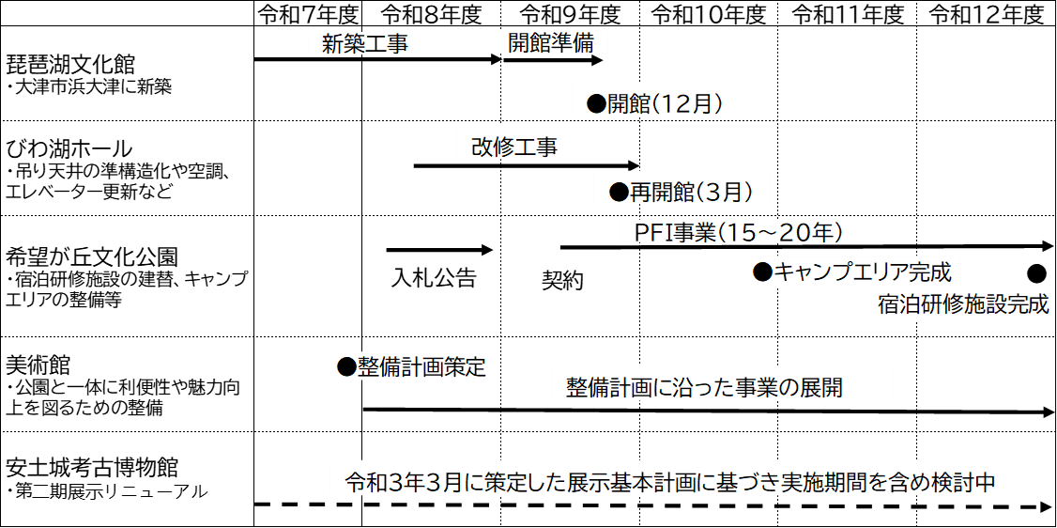

**２　施策の柱（施策の方向性）人を育み、支え、つなげる（文化芸術を未来につなぐ）**

文化芸術の持続的な発展のため、日常的に文化芸術に親しむ応援者（ファン）の創出や拡大に向けた取り組みを促進するとともに、文化芸術の創り手や継承者、文化芸術と社会をつなぐ人などの文化芸術活動者の育成、確保を目指します。

**【評価指標】**

|  |  |  |
| --- | --- | --- |
| 項目 | 策定時  （令和７年度） | 目標値  （令和１２年度） |
| ⑤ 滋賀県芸術文化祭の公募展における18歳未満の出品者数 | ７７人  （令和６年度実績） | ９３人 |
| ⑥文化ボランティア数（県立美術館ボランティア、びわ湖ホール劇場サポーター等） | ５７７人  （令和６年度実績） | ６９０人 |

1. **文化芸術の担い手や継承者の育成・発掘**

深刻な少子高齢化の進行による人口減少等により、文化芸術の担い手が著しく減少するとともに、これまで受け継がれてきた多様な美の資源を後世に伝えていく役割を担う子どもたちが減少することで、地域文化の衰退につながりかねない状況にあります。

また、近年では、AI 等のデジタル技術を活用するなど新しい表現が生まれつつあります。

そのため、アーティスト、芸術家、文化芸術活動を支える関係者を含めた文化芸術の担い手や継承者を育成するとともに、将来的に国内外で活動し、評価されるような文化芸術の担い手を発掘し、また、さまざま新しい表現の試みを推進します。

（主な取組）

〇びわ湖ホール声楽アンサンブルの運営や邦楽専門実演家養成事業による若手実演家の養成、陶芸の森での「アーティスト・イン・レジデンス」の実施等、文化施設等において芸術家の育成や技術の養成を行います。

○県立美術館における展覧会の開催や作品収集などを通して、若手アーティストが活躍できる環境づくりに努めます。

〇滋賀県文化賞の表彰等、芸術家の発表機会の確保や顕彰等を行います。

〇文化財の保存・継承に欠かせない修理技術等を「選定保存技術」として選定し、技術等の継承者の育成を図ります。

〇まつりなどの伝統文化の継承に向けて、民俗文化財保存団体への活動支援や観光、教育等との連携による伝統文化の魅力の活用・発信を行うことで、県民等の理解促進を図り、担い手や支援者の拡大に努めます。

〇伝統的な技術・技能の継承に向けて、新商品の開発支援や首都圏等でのＰＲ等により、地域ブランドの強化や販路開拓を通じた地場産業等の活性化を図るとともに、技術者の養成や就業支援を通じて、技術・技能の継承者の育成・確保に取り組みます。

〇芸術家や文化施設職員、行政職員等を対象に、アートマネージャーや文化財の専門職員、舞台技術者等を養成する研修を実施するなど、文化芸術を県民や社会とつなぐことができる人材を育成・確保します。

〇美ココロ・パートナーシップ事業により、子どもたちに文化芸術体験プログラムを実施する若手芸術家を育成・確保します。

〇文化団体等との協働事業である芸術文化祭の開催、県民参加型の演劇公演である滋賀県次世代育成ユースシアター事業の実施等、文化芸術を通じて多様な主体や世代の交流促進につながる場づくりを進めます。

〇文化芸術関係者が安心して働ける環境の整備に向けて、関係法令の周知を図ります。

1. **応援者（ファン）・支援者（ボランティア、資金援助者）の創出・拡大**

文化芸術の持続的な発展のためには、文化芸術の担い手や継承者を育成・発掘するだけでなく、社会全体として、文化芸術を応援し、支援する必要があります。

そのため、日常的に文化芸術に親しむ応援者（ファン）を創出・拡大するとともに、さらに、文化芸術に対する寄附意識を醸成するための取組を行うことで、支援者の創出・拡大に努めます。

（主な取組）

**〇**びわ湖ホールや県立美術館、琵琶湖博物館等の文化ボランティア、文化財や伝統文化等を地域で支える人材の育成・確保に努めます。

〇滋賀県文化芸術ポータルサイトにおいて、県内で活躍する文化芸術関係者や県内で開催される文化芸術活動を紹介することで、日常的に文化芸術に親しむ応援者（ファン）の創出や拡大を図ります。

〇持続的な文化芸術活動に向けて、文化芸術活動を支援する資源を開拓するとともに、支援を必要とする文化芸術関係者とのマッチングを行います。

**３　施策の柱（施策の方向性）滋賀の魅力を高める**

**（文化的資産や文化芸術の魅力の再認識および価値の創造）**

本県では、文化的資産を活かした観光振興や糸賀一雄氏等の思想から生まれた障害者による文化芸術活動、学校と芸術家や文化施設をつなぐ連携授業など、文化芸術を他分野に活かす取組がこれまでから行われてきました。今後も、文化芸術を国際交流や観光、産業、福祉、教育等と連携させ、文化芸術がもつ多様な価値を活用し、滋賀の魅力を高める取り組みを進めます。

**【評価指標】**

|  |  |  |
| --- | --- | --- |
| 項目 | 策定時  （令和７年度） | 目標値  （令和１２年度） |
| ⑦ 地域に魅力や誇りを感じる文化芸術資源があるとする県民の割合 | ８２．４％※10 | ８５．０％ |
| ⑧ 地域において文化芸術と他分野との連携した取組があるとする県民の割合 | ７６．３％※10 | ９０．０％ |

※10　「令和７年度県民モニターアンケート調査」によります。

1. **地域で育まれてきた文化的資産の積極的な保存・継承と活用**

本県には、琵琶湖を中心とした自然美、自然と共生する中で育まれ大切に守り伝えられてきた文化的資産、伝統工芸等の暮らしに根付いた美意識、さらには、アーティストによる創作、美術館やびわ湖ホールで触れられる先端的な芸術など、過去から現在に連なる「多様な美の資源」があふれています。

一方で、文化財等の修理に必要な原材料や用具の安定的な入手が困難になりつつあるとともに、生産者や技術者等の後継者不足等により、文化芸術の保存・継承が危ぶまれています。

そのため、地域で育まれてきた文化的資産が持つ魅力を再認識し、魅力を国内外に発信するとともに、現存する文化芸術活動をアーカイブ化するなど、保存・継承と活用に向けて積極的に取り組んでいきます。

（主な取組）

**〇**文化財の調査、保存、継承を着実に実施するための環境を整えながら、「滋賀県文化財保存活用大綱」の方針に基づき、文化財の調査、指定、保存修理、埋蔵文化財の保存や情報発信を行います。

〇彦根城の世界遺産登録に向けた取組や「幻の安土城」復元プロジェクト、近江の文化財を活用した探訪事業などにより、本県の文化財の魅力を発信します。

〇琵琶湖をはじめとする豊かな自然との共生の中で育まれた「かばた」（「かわと」、「かわや」）などの暮らしの文化や風景、湖魚等の食文化など、滋賀ならではの生活文化や景観を継承するため、魅力の発掘や発信、保全活動への支援等を実施します。

1. **アール・ブリュットや福祉の現場から生まれた造形の魅力の発信**

本県では、戦後まもなく「日本の障害者福祉の父」と呼ばれ、「この子らを世の光に」という言葉を残した糸賀一雄氏、田村一二氏、池田太郎氏らにより設立された滋賀県立近江学園において、粘土を利用した生産活動から造形活動が始まり、これらの取組は、県内の福祉施設等にも受け継がれ、発展していきました。

こうした県内の福祉施設を中心に活発に行われてきた障害者の造形活動により生み出された作品の中には、近年、国内外において高く評価される滋賀県ゆかりの作家の作品も多く見出されており、滋賀の特徴的な文化的資産の一つに位置付けられています。

また、県立美術館は、公立美術館として、全国で唯一、アール・ブリュットを収集方針に掲げ、多くの作品を収蔵しています。

このため、国内外の美術館と連携して展覧会を開催するなど、滋賀の特徴的な文化的資産を国内外に発信します。

（主な取組）

〇県内各地の宿泊施設や集客施設で作品展示と福祉施設の紹介等を行うことで、福祉の現場から生まれた作品の魅力を県外に発信します。

〇県立美術館では、アール・ブリュット作品の収集を行うとともに、常設コーナーの設置や展覧会の企画などを通して、滋賀の特徴的な文化的資産として、アール・ブリュットの魅力を発信します。

〇県立美術館では、国内外の美術館と連携して、展覧会を開催するなど、滋賀の特徴的な文化的資産の魅力を発信します。

1. **さまざまな分野との連携による地域の魅力づくり**

文化芸術は、観光、福祉、まちづくり、国際交流、教育、産業などさまざまな分野と連携することで、多様な価値を生み出しており、今後も、新たな価値を生み出すことが期待できます。

そのため、文化芸術と観光や福祉、まちづくりなど、他分野が連携できるような環境づくりを行うことで、文化観光の取組、文化芸術による社会的処方の取組などを進め、共生社会の実現や地域の活性化を図り、県民が愛着や誇りを感じ、県内外の方が訪れたくなる地域の魅力づくりに活かします。

（主な取組）

**〇**「びわ湖の春 音楽祭」や世界遺産等の文化的資産を活用した観光誘客、地場産業や伝統的工芸品のブランド構築、滋賀の歴史や文化等を活かした映画等のロケ地の誘致など、文化芸術と観光・産業分野の連携を図ります。

〇「文化観光推進法」に基づき、文化観光拠点施設を中核とした地域における文化観光を推進します。

〇多様な環境下にある子どもたちを対象とした文化芸術体験プログラムの実施、病院等でのアウトリーチ事業、障害者の文化芸術活動の推進など、文化芸術と福祉・教育分野の連携を図ります。

〇文化芸術活動を支援する仕組みの構築や北部地域の振興につながる取組等を支援することで、地域に根差した文化芸術を活用した取組をつなげ、分野や地域を超えた交流の創出を促進します。

〇県立美術館では、県北部における地域と連携した現代アーティストの展示を行うことにより、地域の魅力の発信にもつなげます。

〇庁内の関係部署と連携しながら、文化芸術による社会的処方の取組を進めていきます。

**施策横断プロジェクト 官民連携による文化芸術活動を支援する仕組みづくり**

　　　文化芸術は、私たちに感動や心の安らぎをもたらすとともに、観光や産業、福祉などの他分野と連携することで、地域の魅力づくりに寄与できるなど、私たちにとって必要不可欠なものですが、文化芸術関係者の高齢化による担い手不足、少子高齢化や文化芸術の多様化による鑑賞者等に減少により、活動を持続することが難しい状況にあります。

一方、県内には、文化芸術活動を支援する資源（相談窓口、活動場所、補助金制度、寄附制度、情報発信など）や、文化芸術活動を支援する企業や団体（地域の文化ホール、文化芸術以外の分野の団体など）がありますが、十分に認知されておらず、文化芸術活動とつながれていない状況です。

そのため、文化芸術活動を支援する資源や企業、団体を活用し、県内全体で、文化芸術活動を支援する仕組みが必要です。

本県では、令和７年（2025年）に、「第79回国民スポーツ大会・第24回全国障害者スポーツ大会」に開催されたことを契機として、スポーツ、文化芸術、観光、産業、福祉、教育などさまざまな分野で関係構築が図られ、社会全体で、県民の活動を支える意識の醸成につながりました。

このような機運を活かしながら、文化芸術活動が自立的・持続的に発展し、文化芸術に触れられる場が継続的に提供され、地域の魅力づくりにつながるよう、官民連携による文化芸術活動を支援する体制を活用し、県内各地で文化芸術活動の支援体制の構築を目指します。

（主な取組）

**〇**文化芸術と他分野の団体等との情報共有や交流を通して、文化芸術活動を支援する資源や団体を整理するとともに、文化芸術と連携するプログラムをコーディネートする人材の育成を行います。

**〇**文化芸術活動と活動を支援する資源・団体とのマッチングを行うとともに、公募型助成事業における伴走型支援を通して、県内各地で文化芸術活動を支援する体制を構築します。

**第５章　基本方針の推進**

**１　推進体制**

本県の文化振興を図るためには、県民や地域社会、文化施設・社会教育施設・学校、文化団体、障害者施設等の福祉施設、市町、企業等が連携し取組を進めていくことが必要です。

そのため、それぞれの主体が期待される役割を果たしつつ、連携して取組を進めるために必要なネットワークや体制の構築を図ります。

1. **県の役割**

県は、関係部局間の連携を緊密にし、市町、文化施設、障害者施設等の福祉施設等の多様な主体との連携・協働を図りながら、文化をはじめ幅広い分野において横断的に文化振興に取り組みます。

1. **各主体に期待される役割と連携**

**ア　県民、地域社会**

文化の振興を図るためには、県民一人一人が文化芸術に親しむとともに、県民に身近な文化芸術活動の場である地域において、文化芸術活動が充実することが必要です。

そのため、県は、地域の文化芸術活動の主役である県民や、文化施設・教育機関、障害者施設等の福祉施設との連携・協働の推進に取り組みます。

**イ　文化施設・社会教育施設・学校等**

文化ホール、美術館、博物館、図書館等の文化施設や公民館等のその他社会教育施設、学校等は、県民の文化芸術活動の場、地域の人々の文化力を高める拠点として重要な役割を担っています。また、県民が文化芸術に親しめる場であるとともに、文化芸術に関わる人材の育成を担っており、さらには、長い歴史の中で育まれ、守り伝えられてきた文化芸術を収集し、保管する役割も担っています。

県は、滋賀県公立文化施設協議会や滋賀県博物館協議会とも連携し、文化施設の一層の事業展開や活用の推進、誘客の促進、各施設における県民が文化芸術に親しむ機会の充実や文化芸術の収集・保管に向けて、有機的な連携・協働を目指します。

また、子ども・若者の文化芸術活動の機会の充実に努めるとともに、子ども・若者が主体的に文化芸術活動に参加できる環境づくりに向けて、学校との連携・協働に努めます。さらに、文化芸術の振興や文化芸術を担う人材育成を図るため、大学との連携・協働に努めます。

**ウ　文化団体**

文化団体は、文化芸術活動の中心的な存在であり、県民に文化芸術に親しめる場を提供するなど、本県の文化振興において大きな役割を果たしています。

県は、県民誰もが楽しめる芸術文化祭等の取組を通じて、文化団体との連携・協働に努めます。

**エ　障害者施設等の福祉施設**

障害者施設や障害福祉サービス事業所等の福祉施設は、障害者の意向を尊重し、文化芸術活動を通じて一人ひとりの可能性を広げる活動の支援や、文化芸術活動の裾野の拡大において重要な役割を担っています。

　県は、アール・ブリュットインフォメーション＆サポートセンターと連携し、引き続き、地域における障害者の文化芸術活動の支援を行うとともに、県内の文化施設と福祉施設が連携・協働して取組を推進できるよう努めます。

**オ　市町**

市町は、県民に身近な文化芸術活動の場である地域における文化の振興を図る重要な役割を担っています。

県は、市町が文化や福祉など多様な主体がつながる仕組みづくりに取り組めるよう、また誰もが文化芸術に親しむ機会の充実に向けた取組を積極的に実施できるよう、支援・連携に努めるとともに、定期的な情報交換や研修の場を設けるなど、連携・協働して取組を推進できる体制を整えます。

**カ　企業等**

多くの企業が、ＣＳＲ活動（企業の社会的責任）として、すでに地域の文化芸術活動に主体的に参画したり、寄附や作品の発表の場を提供するなどの協力を行ったりしており、今後、さらなる活動の推進が期待されています。

県は、企業等のＣＳＲ活動の発展につながるよう、文化芸術活動と企業等のネットワークや文化芸術活動を支援できる仕組みづくりを行うなど、企業等の連携・協働に努めます。

**２****滋賀県文化審議会における進捗管理**

文化の振興は中長期的な観点で取り組む必要があることから、文化振興施策を総合的かつ効果的に推進するため、目標の達成状況や施策の効果を文化審議会にて定期的に検証します。

**３　財源の確保**

限られた財源の中、選択と集中の観点から、毎年度の予算編成を通じて文化振興施策を推進するとともに、滋賀の魅力ある文化振興に資する事業の推進を図ることを目的とする「滋賀県文化振興基金」（平成23年４月１日設置）の活用など、必要な財源の確保に努めます。

また、文化芸術に関する滋賀応援寄附の活用や、ネーミングライツ、企業・個人のスポンサーの獲得などにより、民間資金を広く活用し、施策展開に結びつけていきます。